Jeudi 16 avril 2020 SEMAINE 5
PS/MS - GRAPHISME/REPERAGE DANS L’ESPACE  Les labyrinthes | 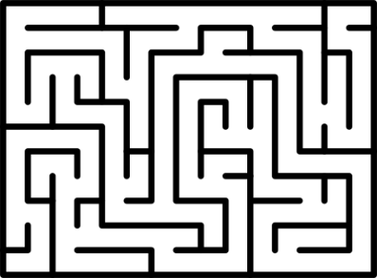

Aujourd’hui, je vous propose des exercices qui vont favoriser la concentration, la précision du geste graphique, le repérage dans l’espace, la réflexion.
En classe, j’ai des jeux de manipulation de labyrinthes. Si vous en avez à la maison, c’est le moment de les sortir.
Vous pouvez aussi vous amusez à créer des labyrinthes avec des kaplas, des bâtons :
Ces manipulations favorisent le passage de la 3D au 2D.
Dans un premier temps réaliser un "chemin" d'un point A à un point B pour que notre bonhomme se rende à l'école.
Votre enfant intègre la notion de "murs" que l'on ne peut pas traverser grâce aux kaplas.
Il comprend la nécessité de ne pas laisser d'espaces entre les kaplas pour que le bonhomme ne se trompe pas de chemin.

Vous pouvez fabriquer un jeu d’adresse, un labyrinthe en carton :
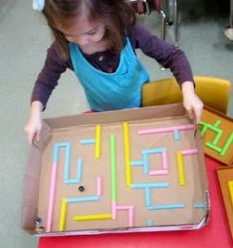
Réaliser un parcours avec des pailles ou des bâtonnets collés dans un couvercle de boite à chaussures. Puis faire rouler une bille d’un point A à un point B.
Je vous transmets également des labyrinthes en 2D sur fiches avec plusieurs niveaux de difficultés. A vous de voir ce qui sera adapter à votre enfant.
- Avant de tracer avec le crayon, montrer un exemple en suivant le chemin avec votre doigt pour que votre enfant comprenne le principe de ce jeu. Il doit comprendre que les traits représentent des murs infranchissables, cela peut rester abstrait pour certain. Puis tracer devant lui le chemin avec un crayon de papier, tout doucement, et insistez sur le fait qu’il ne faut pas toucher les bords (Ce qui est très difficile pour les plus jeunes). L’exercice est difficile car il y a beaucoup de paramètres à gérer en même tant pour votre enfant : l’anticipation du chemin à prendre, la coordination et la précision du geste.
- Puis c’est à lui de tracer d’abord le chemin avec le doigt puis avec son crayon. Faites attention à la tenue du crayon.
- Vous pouvez aussi proposez de faire le chemin avec de la pâte à modeler.
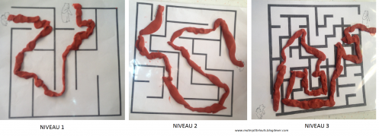
Si vous avez des pochettes transparentes et des feutres effaçables, vous pouvez glisser la feuille dans la pochette, comme çà, c’est facile d’effacer quand votre enfant se trompe.
Si votre enfant a envie d’en faire plus, vous trouverez aussi de nombreux modèles à imprimer sur interner.

Fiche 1 : Aide la poule à rejoindre son poussin.

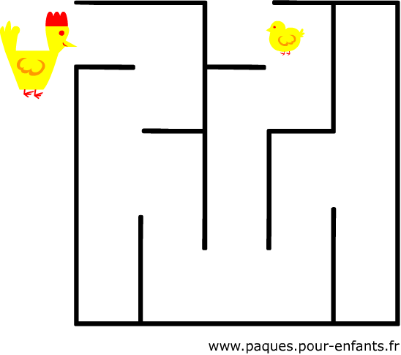
Niveau 1

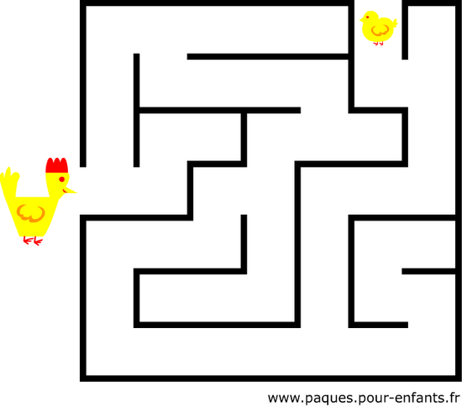
Niveau 2
Niveau 3
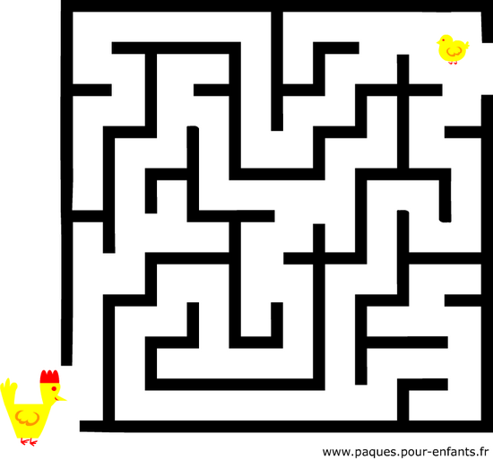

Fiche 2 : Aide Trotro à rejoindre ses amis pour aller à l’école.

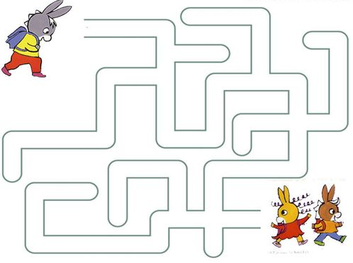

Fiche 3 : Aide Petit Ogre à rejoindre son livre. (3 niveaux possibles)

(en pièce-jointe sur le site)

Jeudi 16 avril 2020 PARTAGE SEMAINE 5
PS/MS - EXPLORER LE MONDE  Une expérience « L’œuf rebondissant » | 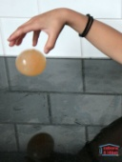
Ce WE, Armand et Marius ont réalisé une expérience très étonnante et ils ont eu envie de la partager avec vous. Merci à tous les deux. Il s’agit de faire « un œuf rebondissant ». A vous de suivre leurs instructions ci-dessous. Mais attention, chers parents, leur maman me prévient que la fin peut être « dramatique », l’œuf peut éclater, et cela peut créer quelques déceptions. Prévenez votre enfant de cette éventualité. C’est un œuf rebondissant éphémère !

